Практическая работа №1

ОАиП

Выполнил:

Студент группы 641-ОЗ

Войнич Иван Александрович

Задание 1. Определите, является ли число a делителем числа b;

#include <iostream>

using namespace std;

int main()

{

setlocale(LC_ALL, "");

int a, b;

cout << "Введите число а (делитель): ";

cin >> a;

cout << "Введите число b (делимое): ";

cin >> b;

cout << "Число " << a << (b % a == 0 ? " является " : " не является ") << "делителем числа " << b;

}

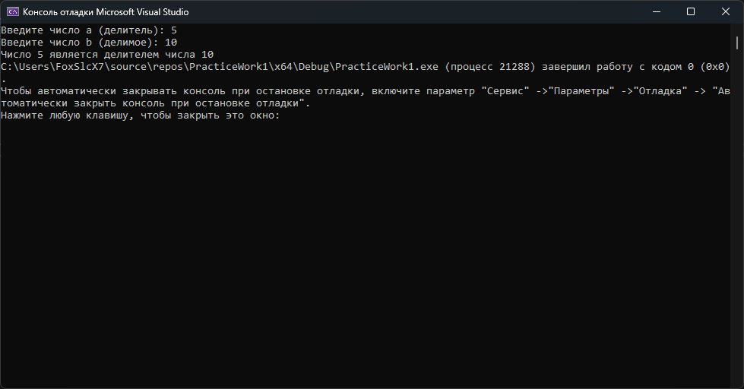

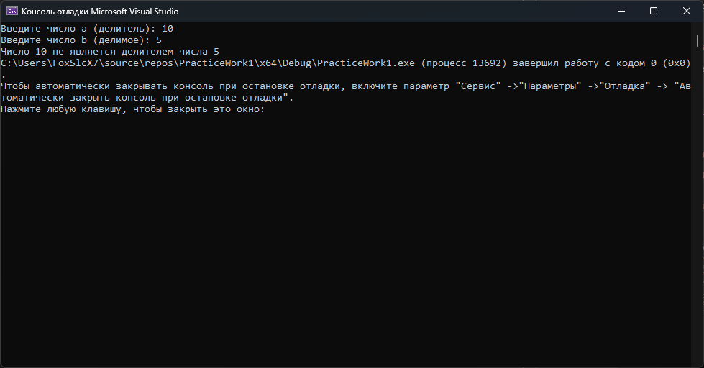

Задание 2. Напишите программу вывода на экран числа, вводимого с клавиатуры. После выводимого числа должно следовать сообщение: «That`s the number you entered »;

#include <iostream>

using namespace std;

int main()

{

setlocale(LC_ALL, "");

int number;

cout << "Введите число: ";

cin >> number;

cout << "Это число которое вы ввели <" << number << ">";

}

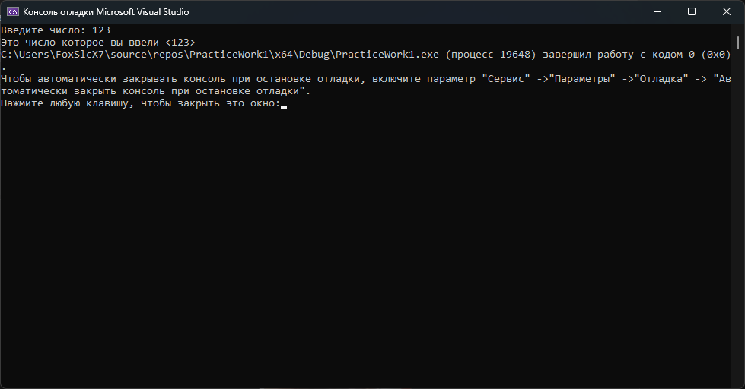

Задание 3. Если число m больше числа n, то выведите на экран «Number m > n», Если число m меньше числа n, то выведите на экран «Number m < n», в противном случае выведите сообщение «The numbers are equal»;

#include <iostream>

using namespace std;

int main()

{

setlocale(LC_ALL, "");

int numberN, numberM;

cout << "Введите число n: ";

cin >> numberN;

cout << "Введите число m: ";

cin >> numberM;

if (numberM > numberN)

{

cout << "Число " << numberM << " > " << numberN;

}

else if (numberM < numberN)

{

cout << "Число " << numberM << " < " << numberN;

}

else

{

cout << "Числа равны";

}

}

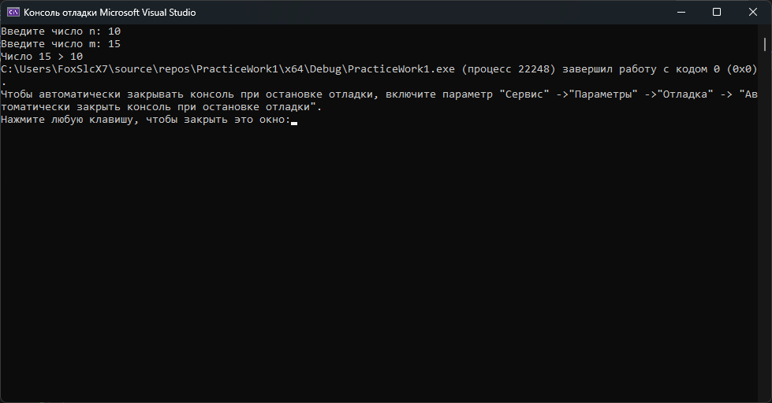

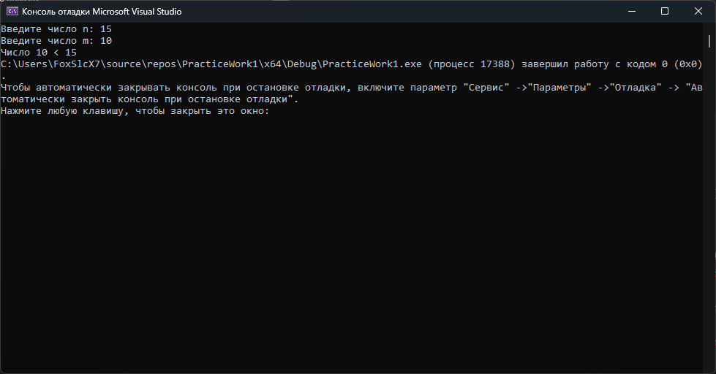

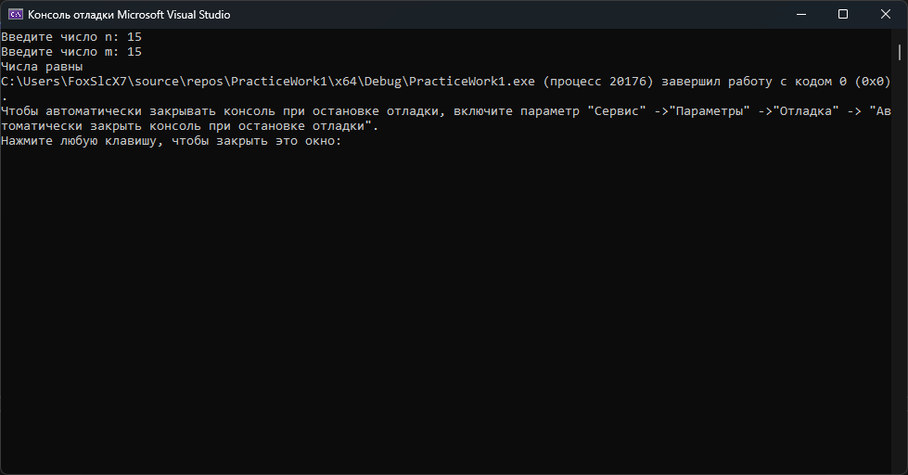

Задание 4. Дан радиус окружности. Найдите ее диаметр;

#include <iostream>

using namespace std;

int main()

{

setlocale(LC_ALL, "");

int radius;

cout << "Введите радиус окружности: ";

cin >> radius;

cout << "Диаметр окружности равен: " << radius * 2;

}

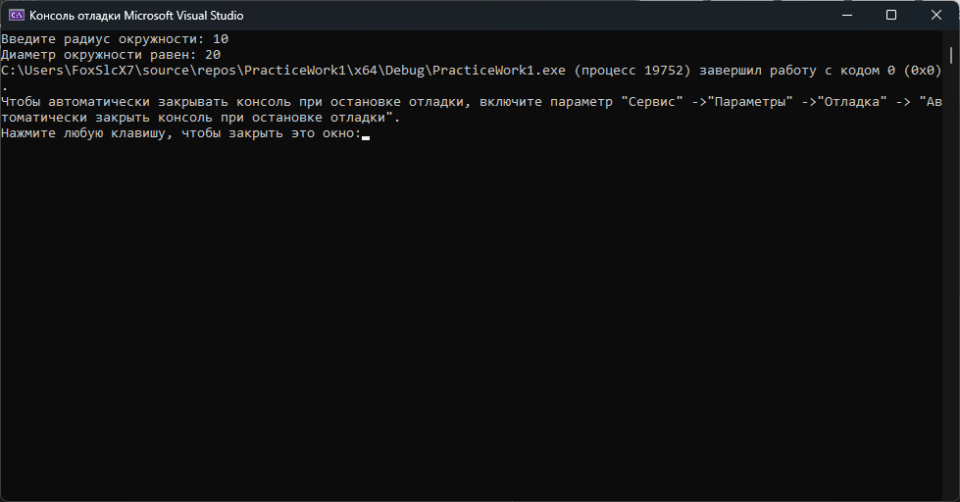

Задание 5. Найдите: а) сумму всех целых чисел от 100 до 500; б) сумму всех целых чисел от a до 500 (значение a вводится с клавиатуры; a<500);

#include <iostream>

using namespace std;

int main()

{

setlocale(LC_ALL, "");

int numberA, sumNumA = 0, sumNum100 = 0;

do {

cout << "Введите число a: ";

cin >> numberA;

} while (!(numberA >= 0 && numberA < 500));

for (int i = 1; i <= 500; i++) {

if (i >= numberA) {

sumNumA += i;

}

if (i >= 100) {

sumNum100 += i;

}

}

cout << "Сумма чисел от 100 до 500: " << sumNum100 << endl;

cout << "Сумма числе от " << numberA << " до 500: " << sumNumA;

}

